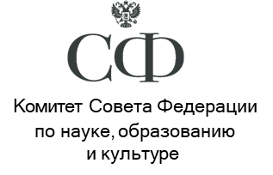
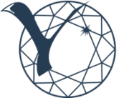
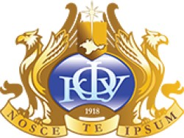

Северо-Восточный
федеральный университет
им. М.К. Аммосова
Крымский федеральный университет
им. В.И. Вернадского

10 НОЯБРЯ 2023 г.
для 8-11 классов стартует
ФЕДЕРАЛЬНАЯ ОЛИМПИАДА ШКОЛЬНИКОВ
ПО РОДНЫМ ЯЗЫКАМ И ЛИТЕРАТУРАМ НАРОДОВ РОССИИ
Северо-Восточная олимпиада школьников (профиль – родные языки)
включена в Перечень олимпиад школьников Минобрнауки РФ на 2023-2024 г. (№ 79)
Пр. Минобрнауки РФ 28.08.2023 №823. Зарег. № 75362 Минюст РФ 28.09.2023 г.

ПРОФИЛИ
абазинский, аварский, агульский, алтайский, башкирский, бурятский, даргинский, долганский, карельский (собственно карельское, ливвиковское), кабардино-черкесский, калмыцкий, карачаево-балкарский, кетский, коми, крымскотатарский, кумыкский, лакский, лезгинский, марийский (луговой, горный), мокшанский, ненецкий (лесной, тундровый), ногайский, осетинский, русский как родной, рутульский, табасаранский, татарский, тувинский, удмуртский, украинский, хакасский, чеченский, чувашский, чукотский, цахурский, эрзянский, эвенкийский, эвенкийский (байкитский), эвенский, юкагирский (тундровый), якутский

ДВА ЭТАПА
- Отборочный – с использованием дистанционных технологий на платформе олимпиады https://olympiadsvosh.s-vfu.ru – с 10 ноября по 09 января 2024 г.
- Заключительный – очно на базовых площадках вузов – февраль, 2024 г.

КАК СТАТЬ УЧАСТНИКОМ?
- Зарегистрироваться на специализированной платформе олимпиады https://olympiadsvosh.s-vfu.ru – это быстро и просто! Заполните анкету, придумайте логин и пароль доступа к личному кабинету, выберите интересующую вас олимпиаду, профиль.
- Начинайте подготовку – выполните демонстрационные варианты заданий олимпиады.
- Информация о Вашем статусе (участник, финалист, призер, победитель) будет отражена в личном кабинете.

БОНУСЫ ПРИ ПОСТУПЛЕНИИ В ВУЗЫ СТРАНЫ
- Возможность быть зачисленным без вступительных испытаний
- Быть приравненным к 100-бальникам
- Получить дополнительные баллы
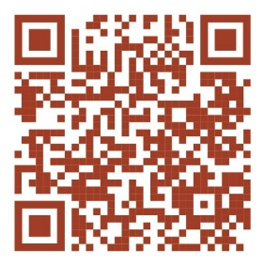
- Дипломы действуют 4 года!

Контакты
вуза-соорганизатора

